JORNADA ASESORAMIENTO TECNICO SOBRE EL SEGURO DE RENDIMIENTO FRUTALES Y UVA DE VINIFICACION PLAN 2017 COSECHA 2018
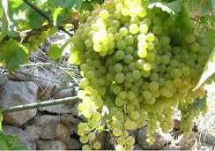
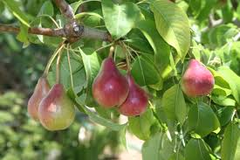

Calatayud, martes 21 noviembre 2017
Lugar celebración: Hotel Castillo de Ayud
Avenida Diputación, 8
Calatayud (zaragoza)



Colabora:
Financia:
Organiza:
JORNADA ASESORAMIENTO TECNICO SOBRE EL SEGURO DE RENDIMIENTO DE FRUTALES Y DE UVA DE VINIFICACION PLAN 2017 COSECHA 2018

Calatayud, martes 21 de noviembre 2017
09: 00 – 09: 15 Recepción de asistentes e entrega de documentación.
09: 15– 09: 30 Inauguración de la jornada por parte de responsables de UAGA-COAG
09: 30 – 10: 45 Novedades del seguro para Explotaciones frutales plan 2017 cosecha 2018
Ponente: Juan Auz , Entidad Estatal de Seguros Agrarios (ENESA)

10: 45 - 11: 00 pausa café
11: 00 – 12 : 15 El seguro de Explotación de Uva de Vinificación.
Video peritación de uva de vinificación.
Contratación y siniestralidad en explotación de frutales y de uva vinificación.
Ponente: Juan Cruzan - Jefe de Agroseguro – zona Aragón

12:15 – 13: 15 Daños fauna en los frutales
Ponente: Pablo Martinez, abogado de UAGA-ARAGON

13: 15– 14: 15 Novedades contratación y cotización
Ponente: Pilar Osta, técnica de migraciones

14: 15 – 14 : 30 Conclusiones y clausura de la jornada
15: 00 Comida

INFORMACIÓN E INSCRIPCIONES EN EL 976352950
Colabora:
Financia:
Organiza:

